Коптский христианин признан невиновным после трех лет заключения
египет
11/04/2016
Коптский учитель, христианин Бишой Камель Гарас, был признан “невиновным”, после того как он провел в заключении больше половины назначенного ему срока – шести лет лишения свободы. Такой приговор был вынесен Бишою в сентябре 2012 года за оскорбление ислама, президента Мухаммеда Мурси и сестры шейха. Все обвинения связаны с поддельной страницей на Фейсбуке, открытой якобы от его имени.
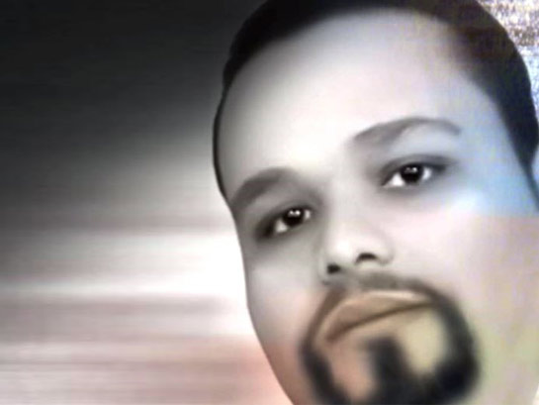
Бишой Камель Гарас
Бишоя арестовали несмотря на тот факт, что на своей собственной страничке он опубликовал предупреждение о поддельном аккаунте и предупредил об этом кибер-полицию, расследование подтвердило его невиновность.
Как и в большинстве случаев, когда людей обвиняют в оскорблении ислама, суд осадили толпы мусульман, требующих наказания и даже обвиняющих в отступничестве адвокатов, что его защищали.
Хотя и с опозданием, но правосудие восторжествовало. 25 июля прошлого года Верховный суд Каира отменил его приговор, хотя из тюрьмы он вышел только 9 октября. А невиновным его признали лишь 13 марта этого года.
Хотя Бишоя и освободили, против христиан Египта все чаще слышатся обвинения в богохульстве и оскорблении ислама. Даже если суд выносит оправдательный приговор, жизни человека, которого однажды обвинили в богохульстве, уже нанесен непоправимый ущерб, как показывает пример Бишоя. Он лишился своей работы учителя вскоре после ареста, его бедный отец был вынужден с трудом оплачивать расходы на адвоката, и Бишой провел в тюрьме больше трех лет своей жизни, за что он вряд ли получит хоть какую-то компенсацию.
Обвиненный однажды в оскорблении ислама, человек уже никогда не будет в безопасности, всю жизнь он будет находиться под угрозой нападения исламистов, которые в таких случаях отказываются принимать решение суда и берут закон в свои руки.

Фонд Варнава
barnabasfund.ru

